Configuración del servidor OpenSSH en “servidor-planetas”

Generación de claves
En primer lugar, generaré un par de llaves de cifrado asimétrico para utilizarlas como método de autenticación en el servidor. Generaré el par de llaves en el equipo administrador para copiar la clave publica en “servidor-planetas” mediante el comando:
ssh-keygen -t rsa -b 4096 -C "servidor-planetas" -f /var/root/.ssh/servidor-planetas
Y mediante este comando se generaron en el directorio /var/root/.ssh/ del equipo administrador
las claves:
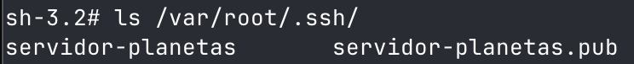

Ahora procederemos a enviar la clave publica a “servidor-planetas” mediante el comando:
ssh-copy-id -i ~/.ssh/servidor-planetas.pub admin-servidor@192.168.1.129
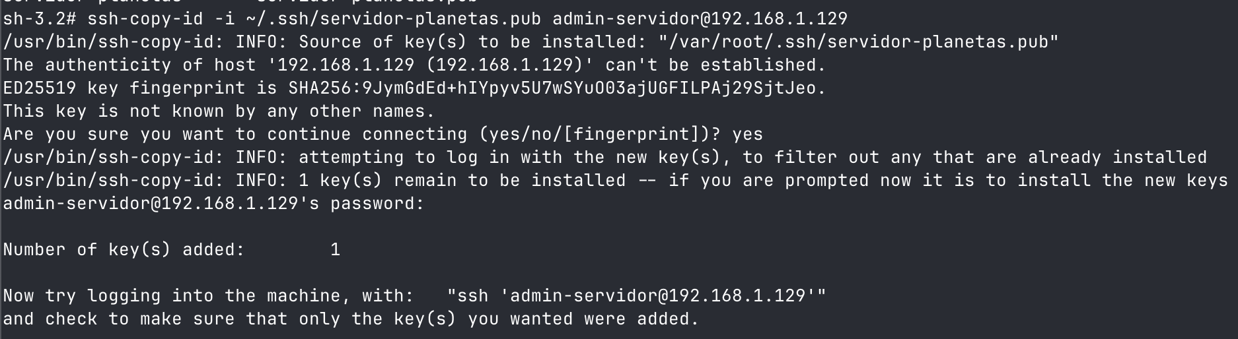

Modificación de archivo de configuración
Ahora al intentar iniciar sesión nos sigue pidiendo la contraseña, procedemos a deshabilitar el acceso mediante el uso de contraseña modificando el archivo de configuración del servidor OpenSSH en la ruta de “servidor-planetas”: “/etc/ssh/sshd_config” y deshabilitamos las opciones:
PasswordAuthentication no
PermitRootLogin no
Y habilitamos la opción
PubkeyAuthentication yes
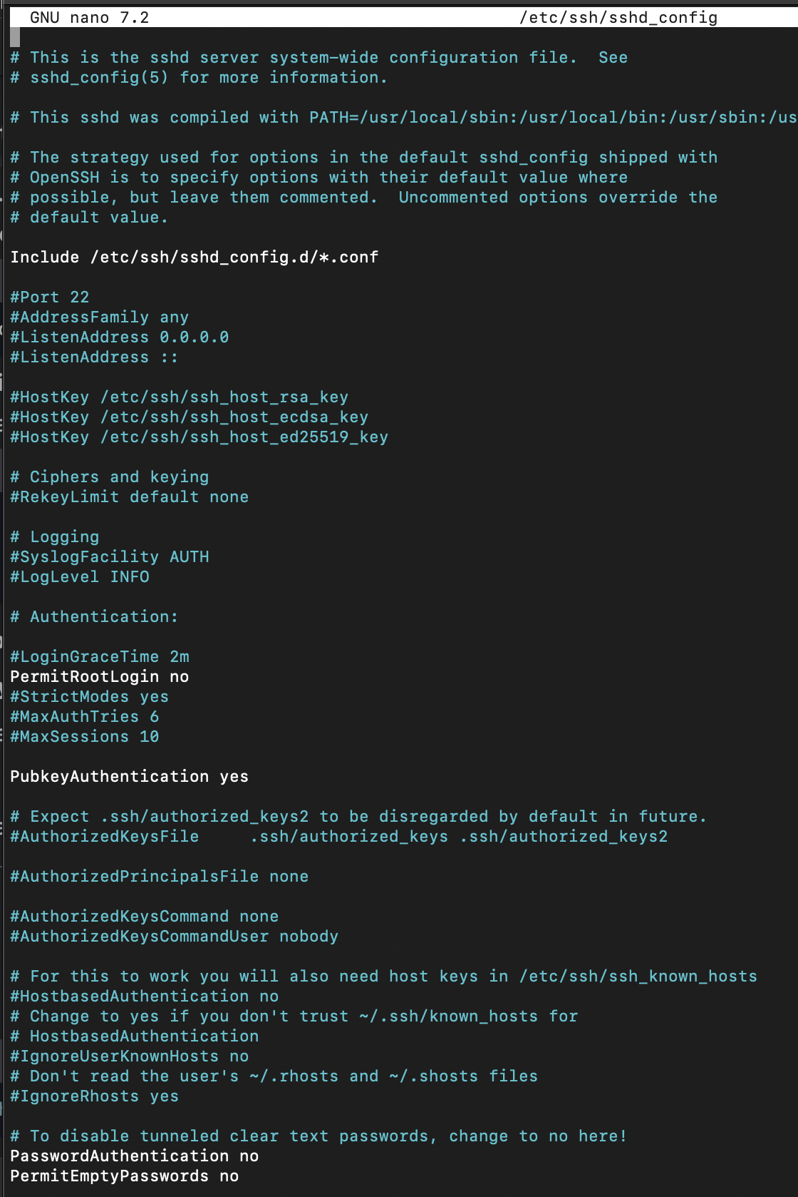

Pruebas de conectividad
Gracias a esto ahora podemos acceder a “servidor-planetas” directamente sin utilizar contraseña desde el equipo administrador mediante el siguente comando:
ssh -i /var/root/.ssh/servidor-planetas admin-servidor@192.168.1.129
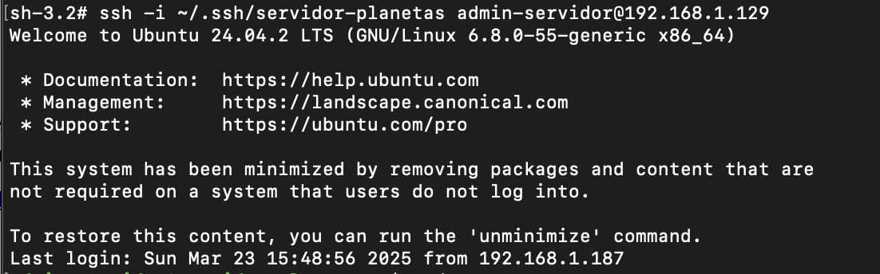
Si intentamos iniciar sesion de manera normal sin especificar la ruta de la clave nos negará el acceso ya que hemos deshabilitado la autenticación por contraseña:

